Tài liệu
Lập kế hoạch đề án
Quản Lý Thư Viện Điện Tử

Mục tiêu của tài liệu
- Thể hiện danh sách các công việc mà đội dự án cần phải thực hiện.
- Ước lượng được chính xác (tương đối) thời gian và chi phí hoàn thành dự án.
- Phân công công việc cho các thành viên trong đội dự án.
Cấu trúc của tài liệu
- Cấu trúc phân chia công việc theo WBS
- Ước lượng thời gian
- Ước lượng chi phí
- Lập lịch biểu
- Phân bổ tài nguyên
Nội dung
- Cấu trúc phân chia công việc WBS
  - Cấu trúc outline
0.0 Hệ thống Quản Lý Thư Viện Điện Tử
1.0 Phân tích yêu cầu phần mềm
1.1 Nghiên cứu khả thi
1.2 Thu thập và phân tích yêu cầu
1.3 Đặc tả yêu cầu
2.0 Phân tích hệ thống
2.1 Xác định yêu cầu hệ thống
2.2 Mô hình hoá các yêu cầu
3.0 Thiết kế hệ thống
3.1 Thiết kế kiến trúc
3.2 Thiết kế giao diện
3.3 Thiết kế chương trình
3.4 Thiết kế cơ sở dữ liệu
3.5 Thiết kế lớp và phương thức
4.0 Cài đặt hệ thống
4.1 Xây dựng cơ sở dữ liệu
4.2 Xây dựng giao diện chính
4.3 Module người dùng
4.4 Module mượn sách, trả sách
4.5 Module phản hồi ý kiến
4.6 Module tìm kiếm
4.7 Module sản phẩm
5.0 Kiểm thử hệ thống
5.1 Kiểm thử đơn vị
5.2 Kiểm thử chức năng
5.3 Kiểm thử tích hợp
5.4 Kiểm thử chấp nhận
6. Phát hành sản phẩm
6.1 Xây dựng tài liệu báo cáo
6.2 Báo cáo
  - Cấu trúc cây
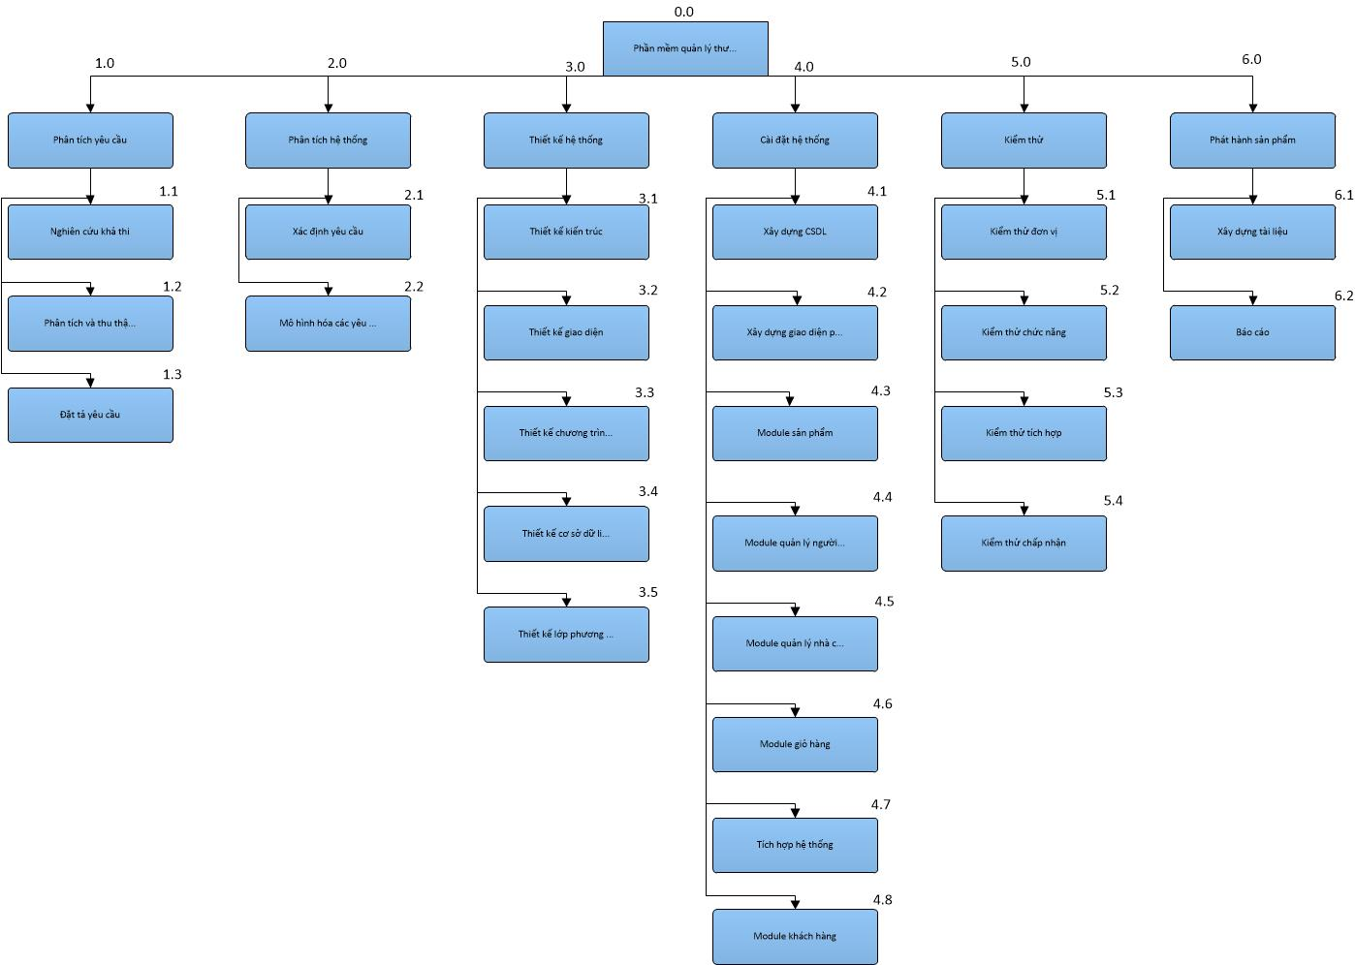
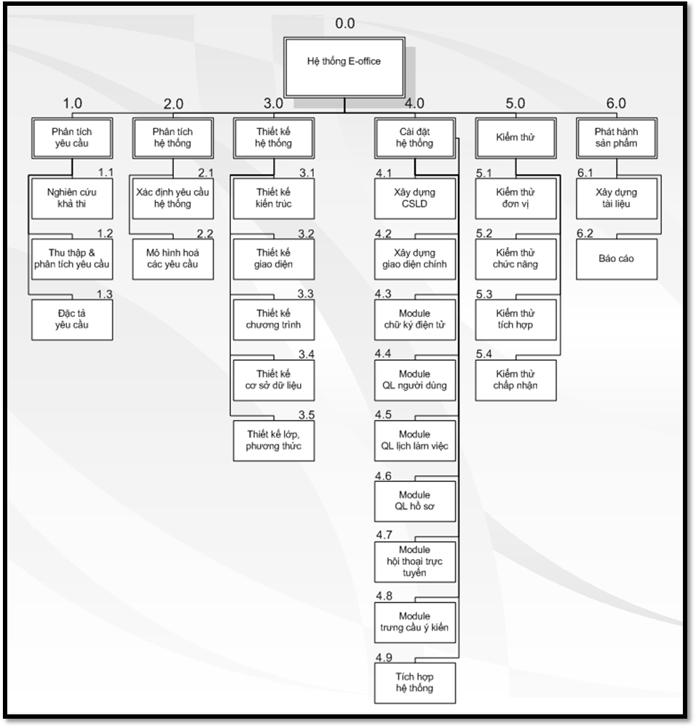
Hình: cây cấu trúc phân chia công việc WBS
- Ước lượng điểm chức năng

 | Mức Độ Phức Tạp
Mô Tả | Thấp | Trung Bình | Cao | Tổng cộng
Input | 14x3 | x4 | x6 | 42
Output | 14x4 | x5 | x7 | 56
Queries | 11x3 | x4 | x6 | 33
Files | 6x7 | x10 | x15 | 42
Interfaces | 5x3 | x4 | x6 | 15
Tổng |  |  |  | 188

14 Yếu tố phức tạp kỹ thuật | 0-5
Truyền thông dữ liệu (Data Communications) | 0
Xử lý dữ liệu phân tán (Distributed Functions) | 0
Hiệu năng (Performance) | 0
Cấu hình sử dụng cao (Heavily Used Configuration) | 1
Tỷ lệ giao dịch (Transaction Rate) | 1
Dữ liệu vào trực tuyến (Online Data Entry) | 3
Hiệu quả người dùng cuối (End-User Efficiency) | 3
Cập nhật dữ liệu trực tuyến (On-line Update) | 3
Xử lý phức tạp (Complex Processing) | 2
Khả năng dùng lại (Reusability) | 1
Dễ cài đặt (Installation Ease) | 2
Dễ vận hành (Operational Ease) | 3
Đa địa điểm (Multiple Sites) | 2
Thay đổi dễ dàng (Facilities Change) | 4
Tổng trọng số | 31
- Yếu tố phức tạp kỹ thuật của phần mềm (TCF):
=0.96
- Điểm chức năng điều chỉnh (Adjusted function points - AFP):
=31x0.96=29.76
Ngôn ngữ lập trình sử dụng là HTML (Số dòng cho mỗi FP là 15). Số dòng codes của Website là ….188*15=2820
- Ước lượng nỗ lực:
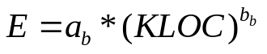=2.4*(2820/1000)^1.05=7.128
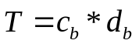=2.5*0.38=0.95
=7.128/0.96= 7 người
- Các hệ số a_{b}, b_{b}, c_{b}, d_{b}: được cho ở bảng sau.
Loại dự án phần mềm | a_{b} | b_{b} | c_{b} | d_{b}
Organic | 2,4 | 1,05 | 2,5 | 0,38
Semi-detached | 3,0 | 1,12 | 2,5 | 0,35
Embedded | 3,6 | 1,20 | 2,5 | 0,32

- Ước lượng thời gian
Ước lượng thời gian hoàn thành dự án Quản lý thư viện điện tử:
- Phân tích yêu cầu: 10 ngày/5 người
  - Nghiên cứu khả thi: 3 ngày/5 người
  - Thu thập & phân tích yêu cầu 3 ngày/5 người
  - Đặc tả yêu cầu: 4 ngày/5 người
- Phân tích hệ thống: 5 ngày/5 người
  - Xác định yêu cầu hệ thống:2 ngày/5 người
  - Mô hình hoá các yêu cầu: 3 ngày/5 người
- Thiết kế hệ thống: 50 ngày/5 người
  - Thiết kế kiến trúc: 10 ngày/2người
  - Thiết kế giao diện: 10 ngày/2 người
  - Thiết kế chương trình: 10 ngày/2 người
  - Thiết kế cơ sở dữ liệu: 10 ngày/2người
  - Thiết kế lớp và phương thức: 10 ngày/2 người
- Cài đặt hệ thống: 70 ngày/5 người
  - Xây dựng cơ sở dữ liệu: 15 ngày/5 người
  - Xây dựng giao diện chính: 5 ngày/1 người
  - Xây dựng module người dùng: 10 ngày/2 người
  - Xây dựng module quản lý mượn sách trả sách: 5 ngày/1 người
  - Xây dựng module quản lý tìm kiếm : 10 ngày/2 người
  - Xây dựng module quản lý phản hồi ý kiến: 10 ngày/2 người
  - Xây dựng module sản phẩm: 10 ngày/2 người
  - Xây dựng modele đăng ký tài khoản người dùng: 5 ngày/1 người
- Kiểm thử: 25 ngày/5 người
  - Kiểm thử đơn vị: 5 ngày/5 người
  - Kiểm thử chức năng: 7 ngày/5 người
  - Kiểm thử tích hợp: 8 ngày/5 người
  - Kiểm thử chấp nhận: 5 ngày/5 người
- Phát hành:6 ngày/5 người
  - Xây dựng tài liệu: 3 ngày/5 người
  - Báo cáo: 3 ngày/5 người
Tổng thời gian để hoàn thành dự án là: 166 ngày với 5 thành viên.
- Ước lượng chi phí
Dựa vào thời gian dự kiến để hoàn thành dự án là 166 ngày và chi phí phục vụ cho mỗi ngày làm việc của một nhân viên là 35.000VND. Ta sử dụng phương pháp bottom-up để tính chi phí dự kiến hoàn thànhh đề án như sau:
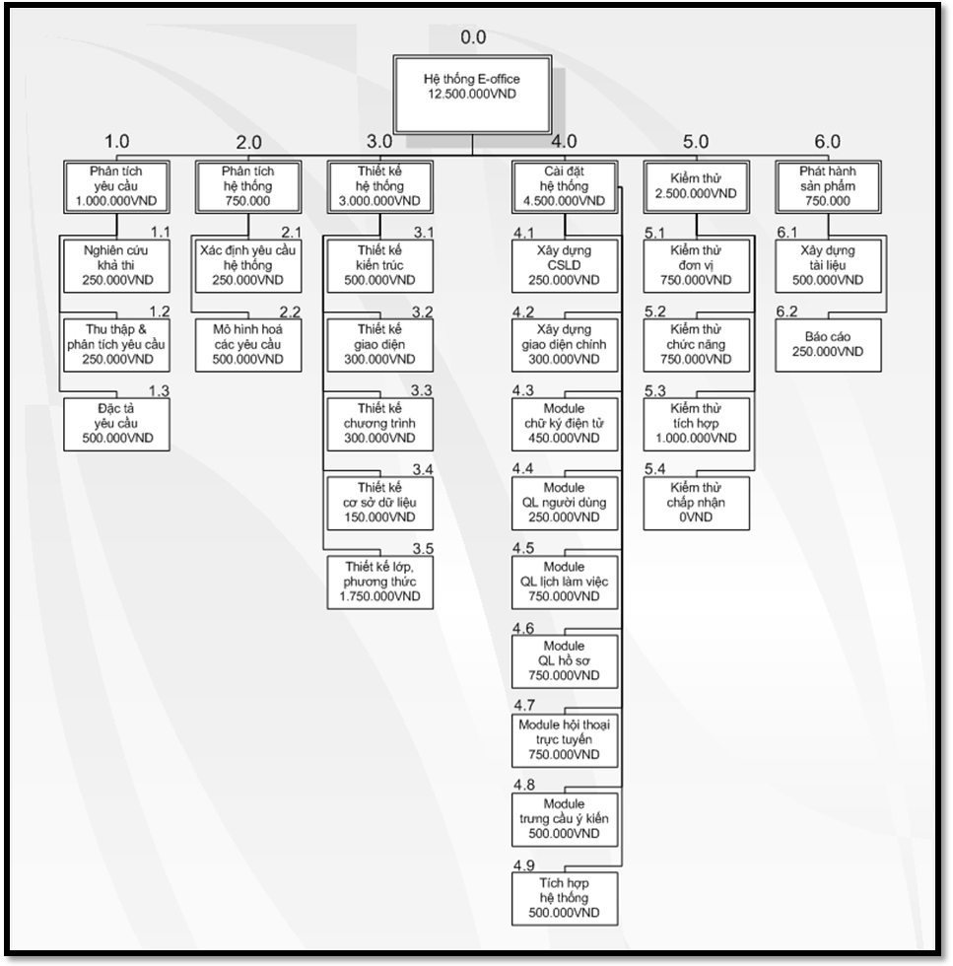
Hình: cây cấu trúc ước lượng chi phí tổng thể của dự án
Như vậy tổng chi phí để hoàn thành đề án là: 28.179.900VND (mười hai triệu năm trăm nghìn Việt Nam đồng).
- Lập lịch biểu:
Dựa vào nguồn nhân lực là 5 người của nhóm phát triển là:
- Lê Thanh Sang
- Lê Tấn Phát
- Mai Thanh Nhựt
- Nguyễn Minh Toàn
- Nguyễn Quang Linh
cùng với thời gian dự kiến và phần bổ nguồn lực ở phần 2. Sau đây, chúng tôi tiến hành lập lịch biểu cho dự án bao gồm: công việc, thời gian thực hiện, và nhân lực đảm nhân công việc. Chi tiết như sơ đồ bên dưới:
- Sơ đồ Gantt
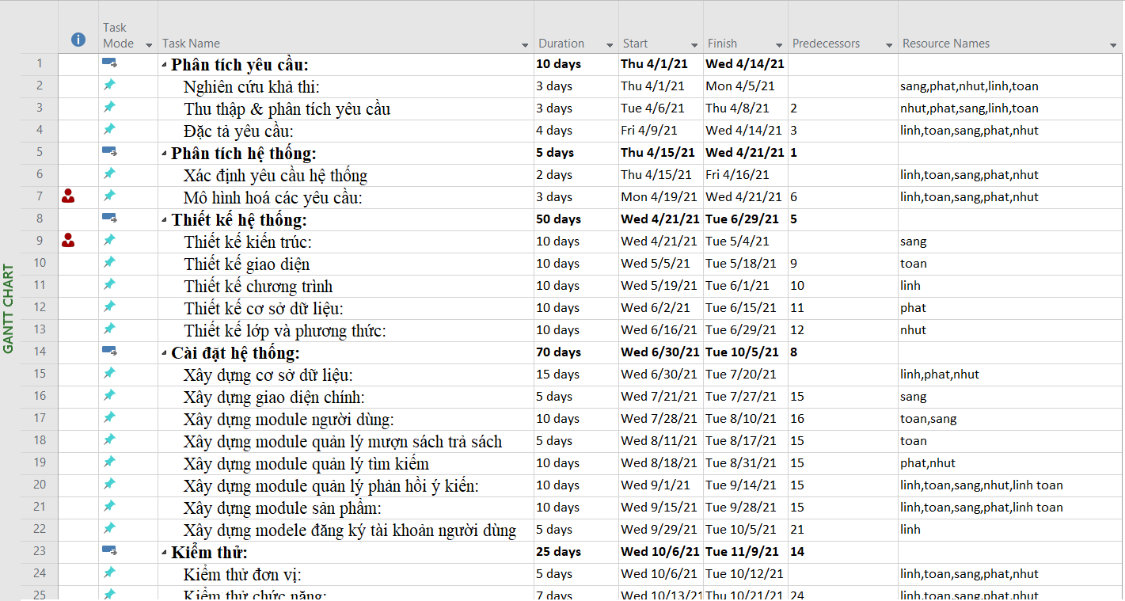
Hình: sơ đồ Gantt phân bổ thời gian và nhân lực 1
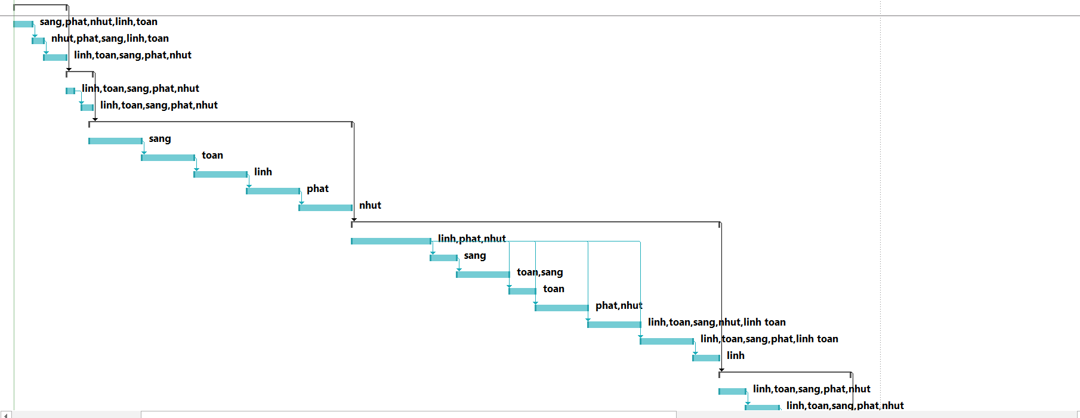

Hình: sơ đồ Gantt phân bổ thời gian và nhân lực 2
Như vậy tổng thời gian để phát triển dự án như đã nói ở phía trên là 166 ngày. Trong đó, ngày bắt đầu là: 01/04/2021 và ngày kết thúc dự án là: 17/11/2021.
- Phân bổ tài nguyên

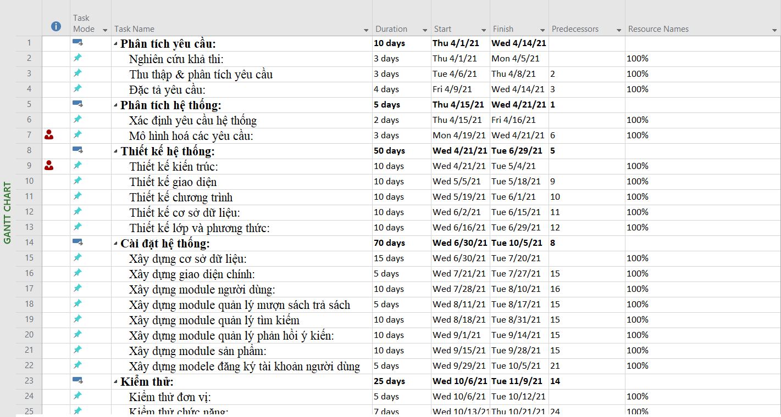

Hình: sơ đồ Gantt phân bổ tài nguyên 1
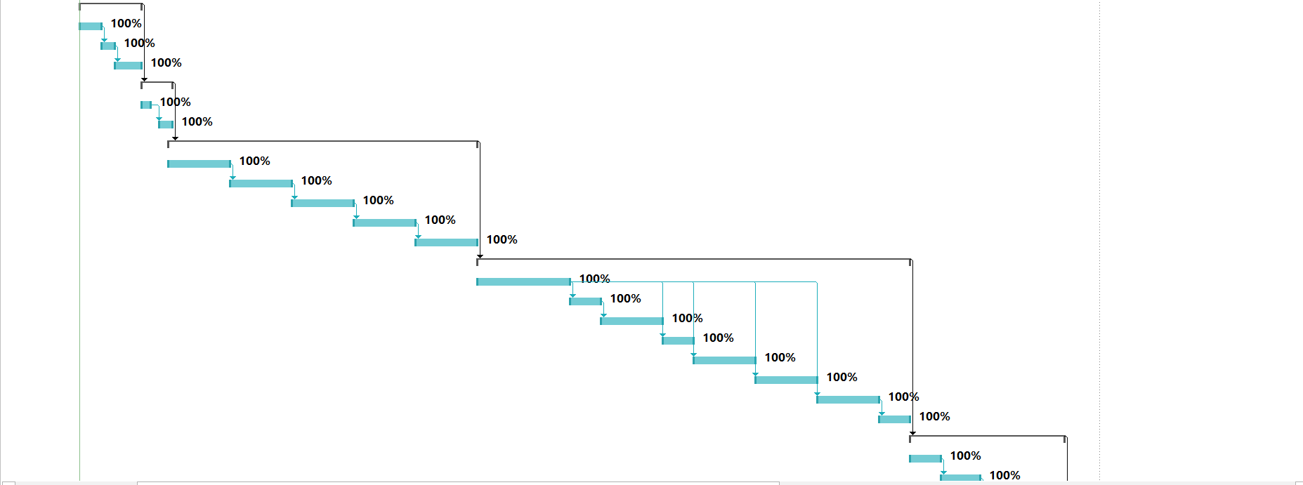
Hình: sơ đồ Gantt phân bổ tài nguyên 2

